프록시 ARP

1. Proxy ARP의 동작 원리
- Proxy ARP는 라우터가 ARP 요청이 들어오면 대상 IP에 해당하는 자신의 MAC 주소로 응답하는 기능이다.
- 즉, 라우터가 "야, 내가 대신 보내 줄게"라는 뜻으로 ARP 응답을 보낸다.
- 그러면 요청자는 해당 MAC 주소(라우터의 MAC 주소)로 프레임을 보내고, 라우터는 목적지 IP에 맞게 패킷을 라우팅한다.
2. 동작 과정 상세
- PC1이 목적지 IP 주소에 대해 ARP 요청 브로드캐스트를 보낸다.
이때 목적지 IP는 PC1과 다른 네트워크 서브넷에 속한다.
- 프록시 기능 활성화한 라우터가 ARP 요청을 수신한다.
라우터는 자신의 라우팅 테이블에서 해당 목적지 IP가 다른 인터페이스(다른 서브넷)에 있음을 알고 있다.
- 라우터는 ARP 요청에 대해 자신의 MAC 주소를 가진 ARP 응답을 유니캐스트로 보낸다.
- PC1은 이 MAC 주소를 목적지 MAC으로 저장하고, 이 MAC 주소로 데이터 링크 계층 프레임을 전송한다.
- 라우터는 데이터 프레임을 받아 네트워크 계층으로 전달하고, 라우팅 테이블에 따라 실제 목적지 IP로 패킷을 포워딩한다.
4. Proxy ARP가 사용되는 상황
- 서브넷 분할 없이 하나의 물리 네트워크를 여러 논리적 네트워크처럼 운용할 때
- 호스트가 자신의 서브넷을 제대로 인식하지 못할 때 (예: 고정 IP 설정 오류)
- 복잡한 네트워크 설정 없이 간단히 서로 다른 서브넷 간 통신을 가능하게 하려 할 때
- VPN, 터널링, 무선 네트워크 등 특정 특수 환경

5. Proxy ARP의 장단점
장점 | 단점
- 네트워크 재설계 없이 서브넷 간 통신 가능 | - 네트워크 트래픽 증가 (불필요한 ARP 응답 증가)
- 특정 장비가 라우터 역할을 쉽게 수행 가능 | - 보안상 취약점 증가 가능성 (ARP 스푸핑 등)
- 복잡한 라우팅 설정 없이 호환성 제공 | - 라우터 부하 증가
- 일부 네트워크 환경에서 유용 (예: 일부 VPN) | - 네트워크 규모가 커지면 관리가 어려움

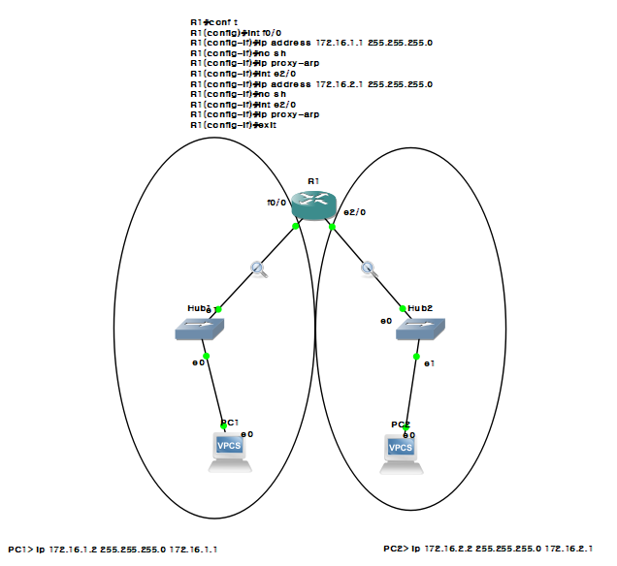
프록시 ARP 왕복 동작 흐름도
[ PC A ]
192.168.1.10
(MAC: AA-AA)
▼ ARP 요청: "192.168.2.20 누구야? MAC 주소 알려줘!"
[ 라우터 (Proxy ARP)]
IP: 192.168.1.1 & 192.168.2.1
MAC: BB-BB
▼ ARP 응답: "192.168.2.20 = BB-BB (내 MAC이야)"
[ PC A ]
MAC 테이블에 저장:
192.168.2.20 → BB-BB
▼ 데이터 전송 (MAC: BB-BB로 보냄)
[ 라우터 ]
받은 데이터를 192.168.2.20으로 라우팅
▼ 데이터 전송 (MAC: CC-CC로 보냄)
[ PC B ]
192.168.2.20
(MAC: CC-CC)
▼ 응답 데이터 생성
[ 라우터 ]
192.168.1.10으로 응답 전송 (MAC: AA-AA)
▼
[ PC A ]
응답 수신 완료 🎉
핑 통신 와이어샤크 결과
